**Практическая****работа №2****11  класс.**

**«****Гидролиз  солей. Реакции ионного обмена ».**

**Цель:**на основании понятий степени электролитической диссоциации, сильных и слабых электролитов, а также классификации солей по составу уметь объяснять процесс  гидролиза  солей в водных растворах и записывать уравнения  гидролиза  солей, в составе которых есть один ион слабого основания или слабой кислоты.

**Оборудование и реактивы** приведены после условия каждого этапа  работы .

**Правила техники безопасности**

Осторожно обращайтесь с химическим оборудованием!

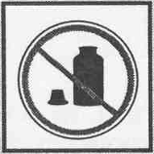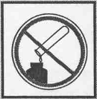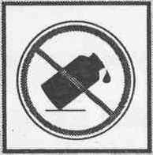

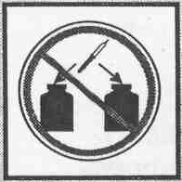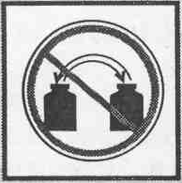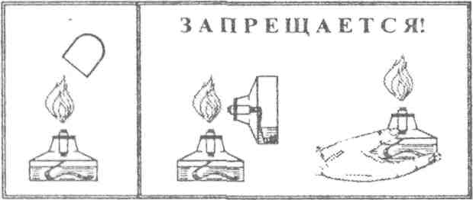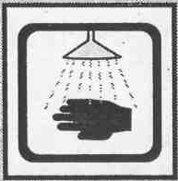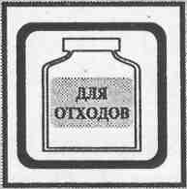

**Ход рабоы:**

**Опыт№1. Реакция растворов различных солей.**

**Оборудование:** штатив с пробирками.

**Реактивы:**10% - ные растворы K2CO3, Al2(SO4)3, KNO3; H2O - дистиллированная, лакмус

* В четыре пробирки налейте по 2 -3мл: в первую – дистиллированной воды, во вторую – раствор карбоната калия, в третью – раствор сульфата алюминия, в четвертую – нитрата натрия. В каждую прилейте по несколько капель раствора лакмуса (или синей лакмусовой бумажки).Сравните окраску лакмуса в растворах солей с его окраской в воде.
* Составьте  ионные  и молекулярные уравнения  гидролиза  соответствующих солей.
* Результаты  работы  оформите в таблицу №12

|  |  |  |  |  |  |
| --- | --- | --- | --- | --- | --- |
| Номер  пробирки | Формула  растворенного  вещества | Цвет  лакмуса | Реакция  среды | рН  (больше или меньше 7) | Подвергается  ли соль гидролизу?  Уравнения   гидролиза |
|  |  |  |  |  |  |

**Опыт№2. Влияние температуры на****гидролиз  ацетата натрия**

**Оборудование:**штатив с пробирками, спиртовка, держатель, спички.

**Реактивы:**10% - ный раствор NaC2H3O2 – ацетат натрия, раствор фенолфталеина.

* К 3 -4мл раствора уксуснокислого натрия прибавьте 1 -2 капли фенолфталеина и нагреть до кипения. Обратите внимание на появление розовой окраски, исчезающей при охлаждении раствора.
* Составьте  ионное  и молекулярное уравнения  гидролиза  уксуснокислого натрия. Объясните наблюдаемое явление, имея ввиду, что фенолфталеин служит индикатором на ионы ОН.
* Оформите  работу.

|  |  |  |  |
| --- | --- | --- | --- |
| Что делали | Что наблюдали | Уравнения реакций   гидролиза | Выводы |
|  |  |  |  |

**Опыт№3. Растворение цинка в продукте****гидролиза  хлорида цинка (II).**

**Оборудование:** штатив с пробирками.

**Реактивы:** 10% - ный раствор ZnCl2, Zn – гранулированный, раствор лакмуса

* Налейте в пробирку 3 – 4мл раствора хлорида цинка (II). Испытайте реакцию среды лакмусом.
* В раствор опустите кусочек цинка и нагрейте. Наблюдайте выделение пузырьков водорода.
* Составьте  ионные  и молекулярные уравнения: а). гидролиза  ZnCl2,

б). взаимодействие цинка с продуктом  гидролиза.

* Оформите  работу.

**Опыт№4. Полный****гидролиз.**

**Оборудование:** штатив с пробирками.

**Реактивы:** 10% – ные растворы Al2(SO4)3,Na2CO3.

* К 1 – 2 мл раствора сульфата алюминия Al2(SO4)3,прилить такой же объем раствора соды Na2CO3.
* Наблюдайте выделение углекислого газа и образование осадка Al(OH)3.
* Написать молекулярные и  ионные  уравнения совместного  гидролиза  взятых солей.
* Оформите  работу.
* Запишите общий вывод по работе.